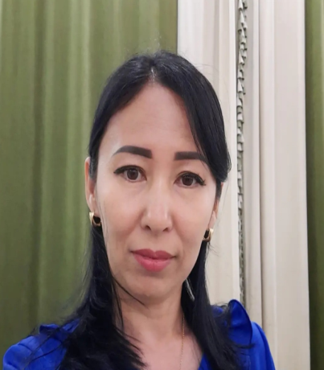
Түйіндеме
Аты-жөні: Кумекбаева Мира Жанабаевна
Туған жылы,айы,күні: 27 қазан 1985 жыл
Мекен жайы: Қызылорда облысы,
Әйтеке би кенті, Жанқожа көшесі № 1 үй кв 24
Ұлты: қазақ
Білімі: Жоғары, жоғары бакалавр
Бітірген оқу орны: 1) Қорқыт ата атындағы Қызылорда Мемлекеттік Университеті
2) Аймақтық Әлеуметтік Инновациялық университеті
Диплом бойынша мамандығы: «Мектепке дейінгі оқыту және тәрбиелеу»
Жұмыс орны: №28 «Ақбота» бөбекжай –балабақшасы
Қызметі: Тәрбиеші
Санаты: Педагог-сарапшы
Еңбек өтілі: 18 жыл
Біліктілікті арттыру курстарынан өтуі:
«Ағжан»Республикалық білім беру орталығы 2018ж.
«Педагогикалық Шеберлік Орталығы » 2019 ж.
«Өрлеу» оқу орталығы 2023 ж.
Тел: 87011812372

